国泰创利债券型证券投资基金
（原国泰6个月短期理财债券型证券投资基金转型）
2014年第4季度报告
2014年12月31日

基金管理人：国泰基金管理有限公司
基金托管人：中国建设银行股份有限公司
报告送出日期：二〇一五年一月二十一日

§1 重要提示
基金管理人的董事会及董事保证本报告所载资料不存在虚假记载、误导性陈述或重大遗漏，并对其内容的真实性、准确性和完整性承担个别及连带责任。
基金托管人中国建设银行股份有限公司根据本基金合同规定，于2015年1月16日复核了本报告中的财务指标、净值表现和投资组合报告等内容，保证复核内容不存在虚假记载、误导性陈述或者重大遗漏。
基金管理人承诺以诚实信用、勤勉尽责的原则管理和运用基金资产，但不保证基金一定盈利。
基金的过往业绩并不代表其未来表现。投资有风险，投资者在作出投资决策前应仔细阅读本基金的招募说明书。
本报告中财务资料未经审计。
国泰创利债券型证券投资基金（以下简称“本基金”）由国泰6个月短期理财债券型证券投资基金转型而来。6个月理财基金以通讯方式召开了基金份额持有人大会，大会投票表决起止时间为自2014年10月 28日起至2014 年11月28日17：00 止。自2014年10月28日至2014年11月28日国泰6个月短期理财债券型证券投资基金以通讯方式召开基金份额持有人大会，会议审议通过了会议审议了《关于国泰6个月短期理财债券型证券投资基金转型有关事项的议案》，内容包括国泰6个月短期理财债券型证券投资基金调整基金投资目标、投资范围、投资策略、运作方式、基金费用、收益分配方式、估值方法以及修订基金合同等，并更名为“国泰创利债券型证券投资基金”。上述基金份额持有人大会决议事项自表决通过之日起生效本次会议议案于2014年12月1日表决通过，自该日起本次持有人大会决议生效。自2014年12月31日起，由《国泰6个月短期理财债券型证券投资基金基金合同》修订而成的《国泰创利债券型证券投资基金基金合同》生效，原《国泰6个月短期理财债券型证券投资基金基金合同》自同一日起失效。
本报告中，原国泰6个月短期理财债券型证券投资基金报告期自2014年10月1日至2014年12月30日止，国泰创利债券型证券投资基金报告期为2014年12月31日(基金合同生效日)。

§2 基金产品概况

2.1国泰创利债券型证券投资基金
基金简称 | 国泰创利债券
基金主代码 | 020029
交易代码 | 020029
基金运作方式 | 契约型开放式
基金合同生效日 | 2014年12月31日
报告期末基金份额总额 | 44,111,200.31份
投资目标 | 本基金在严格控制风险的前提下，力争实现基金资产的长期稳定增值。
投资策略 | 本基金将根据对经济周期和市场环境的把握，基于对财政政策、货币政策的深入分析以及对宏观经济的持续跟踪，灵活运用久期策略、收益率曲线策略、信用债策略、可转债策略、回购交易套利策略等多种投资策略，构建债券资产组合，并根据对债券收益率曲线形态、息差变化的预测，动态调整债券投资组合。  1、久期策略  本基金将基于对宏观经济政策的分析，积极的预测未来利率变化趋势，并根据预测确定相应的久期目标，调整债券组合的久期配置，以达到提高债券组合收益、降低债券组合利率风险的目的。当预期市场利率水平将上升时，本基金将适当降低组合久期；而预期市场利率将下降时，则适当提高组合久期。在确定债券组合久期的过程中，本基金将在判断市场利率波动趋势的基础上，根据债券市场收益率曲线的当前形态，通过合理假设下的情景分析和压力测试，最后确定最优的债券组合久期。  2、收益率曲线策略  在组合久期配置确定以后，本基金将通过对收益率曲线的研究，分析和预测收益率曲线可能发生的形状变化，采用子弹型策略、哑铃型策略或梯形策略，在长期、中期和短期债券间进行配置，以从长、中、短期债券的相对价格变化中获利。  3、信用债策略  信用债策略是本基金债券投资的核心策略。本基金将通过分析宏观经济周期、市场资金结构和流向、信用利差的历史水平等因素，判断当前信用债市场信用利差的合理性、相对投资价值和风险以及信用利差曲线的未来走势，确定信用债券的配置。  4、回购套利策略  回购套利策略是本基金重要的操作策略之一，把信用产品投资和回购交易结合起来，基金管理人根据信用产品的特征，在信用风险和流动性风险可控的前提下，或者通过回购融资来博取超额收益，或者通过回购不断滚动来套取信用债收益率和资金成本的利差。  5、中小企业私募债投资策略  本基金对中小企业私募债的投资主要围绕久期、流动性和信用风险三方面展开。久期控制方面，根据宏观经济运行状况的分析和预判，灵活调整组合的久期。信用风险控制方面，对个券信用资质进行详尽的分析，对企业性质、所处行业、增信措施以及经营情况进行综合考量，尽可能地缩小信用风险暴露。流动性控制方面，要根据中小企业私募债整体的流动性情况来调整持仓规模，在力求获取较高收益的同时确保整体组合的流动性安全。
业绩比较基准 | 一年定期存款利率（税后）+ 1%
风险收益特征 | 本基金为债券型基金，属于证券投资基金中预期风险和预期收益较低的品种，其预期风险和预期收益低于股票型基金和混合型基金，高于货币市场基金。
基金管理人 | 国泰基金管理有限公司
基金托管人 | 中国建设银行股份有限公司
2.2原国泰6个月短期理财债券型证券投资基金
基金简称 | 国泰6个月短期理财债券
基金主代码 | 020029
交易代码 | 020029
基金运作方式 | 契约型开放式
基金合同生效日 | 2012年9月25日
报告期末基金份额总额 | 44,057,243.51 份
投资目标 | 本基金在力求本金安全的基础上，追求稳健的当期收益。
投资策略 | 在封闭期内，本基金采用买入并持有到期策略，对所投资固定收益品种的剩余期限与基金的剩余封闭期进行期限匹配，主要投资于剩余期限（或回售期限）不超过基金剩余封闭期的固定收益类金融工具。一般情况下，本基金持有的固定收益品种和结构在封闭期内不会发生变化。本基金主要投资于银行定期存款、协议存款及大额存单、债券回购和短期债券（包括短期融资券、即将到期的中期票据等）三类利率市场化程度较高的金融工具。在封闭期，根据市场情况和可投资品种的容量，在深入研究分析基础上，综合考量市场资金面走向、信用债券的信用评级、协议存款交易对手的信用资质以及各类资产的收益率水平等，确定各类金融工具的配置比例，并在封闭期内执行持有到期的投资策略。  1.资产配置策略  每个封闭期初，本基金首先对回购利率与短债收益率、协议存款利率进行比较，并在对封闭期资金面进行判断的基础上，判断是否存在利差套利空间，以确定是否进行杠杆操作；其次对各类金融工具在封闭期内的持有期收益进行比较，确定优先配置的资产类别，并结合各类金融工具的市场容量，确定配置比例。  2．银行定期存款、协议存款及大额存单投资策略  封闭期初，本基金在向交易对手银行进行询价的基础上，选取利率报价较高的几家银行进行协议存款投资，注重分散投资，降低交易对手风险。  3．债券回购投资策略  首先，基于对封闭期内资金面走势的判断，确定回购期限的选择。在组合进行杠杆操作时，若判断资金面趋于宽松，则在封闭期初进行短期限正回购操作；反之，则进行长期限正回购操作，锁定融资成本。若期初资产配置有逆回购比例，则在判断资金面趋于宽松的情况下，优先进行长期限逆回购配置；反之，则进行短期限逆回购操作。  其次，本基金在封闭期内，根据资金头寸，安排相应期限的回购操作。  4．短期信用债券投资策略  本基金管理人将利用内部评级系统对市场公开发行的所有短期融资券、中期票据等信用债券的相对信用水平、违约风险及理论信用利差进行全面的分析。该系统包含定性评级、定量打分以及条款分析等多个不同层面来评估信用债券。在封闭期，基金管理人根据各短期信用债的信用评级、到期收益率、剩余期限与封闭期的匹配程度，挑选适当的短期债券进行配置，并持有到期。  5．持有到期策略  本基金合同生效后，在每一封闭期的建仓期内将根据基金合同的规定，买入剩余期限（或回售期限）不超过基金剩余封闭期的固定收益类工具。一般情况下，本基金将在封闭期内持有这些品种到期，持有的固定收益品种和结构在封闭期内不会发生变化。极端情况下，如遇到债券违约、信用评级下降等信用事件，本基金可以提前卖出相应的固定收益品种。  6．开放期投资安排  在开放期，本基金原则上将使基金资产保持现金状态。
业绩比较基准 | 在每个封闭期，本基金的业绩比较基准为该封闭期起始日的银行6个月定期存款利率（税后）。如果今后法律法规发生变化，或者有更权威的、更能为市场普遍接受的业绩比较基准推出时，本基金管理人经与基金托管人协商一致，在履行适当程序后可以变更业绩比较基准并及时公告。
风险收益特征 | 本基金为采用固定组合策略的短期理财债券型基金，属于证券投资基金中较低风险、预期收益较为稳定的品种，其预期的风险水平低于股票基金、混合基金和普通债券基金。
基金管理人 | 国泰基金管理有限公司
基金托管人 | 中国建设银行股份有限公司
下属分级基金的基金简称 | 国泰6个月短期理财债券A | 国泰6个月短期理财债券B
下属分级基金的交易代码 | 020029 | 020030
报告期末下属分级基金的份额总额 | 102,219.71份 | 43,955,023.80 份

§3 主要财务指标和基金净值表现
3.1 主要财务指标
3.1.1国泰创利债券型证券投资基金
单位：人民币元
主要财务指标 | 转型后报告期  （2014年12月31日）
1.本期已实现收益 | 5,592.93
2.本期利润 | 4,241.47
3.加权平均基金份额本期利润 | 0.0001
4.期末基金资产净值 | 44,115,441.78
5.期末基金份额净值 | 1.000
注：（1）本期已实现收益指基金本期利息收入、投资收益、其他收入（不含公允价值变动收益）扣除相关费用后的余额，本期利润为本期已实现收益加上本期公允价值变动收益；
（2）所述基金业绩指标不包括持有人认购或交易基金的各项费用，计入费用后实际收益水平要低于所列数字。

3.1.2原国泰6个月短期理财债券型证券投资基金
主要财务指标 | 转型前报告期  (2014年10月1日-2014年12月30日)
主要财务指标 | 国泰6个月短期理财债券A | 国泰6个月短期理财债券B
1.本期已实现收益 | 36,919.16 | 514,400.74
2.本期利润 | 36,919.16 | 514,400.74
3.期末基金资产净值 | 102,219.71 | 43,955,023.80
注：本期已实现收益指基金本期利息收入、投资收益、其他收入（不含公允价值变动收益）扣除相关费用后的余额，本期利润为本期已实现收益加上本期公允价值变动收益，由于货币市场基金采用摊余成本法核算，因此，公允价值变动收益为零，本期已实现收益和本期利润的金额相等。

3.2 基金净值表现
3.2.1国泰创利债券型证券投资基金
3.2.1.1本报告期基金份额净值增长率及其与同期业绩比较基准收益率的比较
阶段 | 净值增长率① | 净值增长率标准差② | 业绩比较基准收益率③ | 业绩比较基准收益率标准差④ | ①-③ | ②-④
2014年12月31日 | 0.00% | 0.00% | 0.01% | 0.00% | -0.01% | 0.00%

3.2.1.2自基金合同生效以来基金累计净值增长率变动及其与同期业绩比较基准收益率变动的比较
国泰创利债券型证券投资基金
累计净值增长率与业绩比较基准收益率的历史走势对比图
（2014年12月31日至2014年12月31日（基金合同生效日））
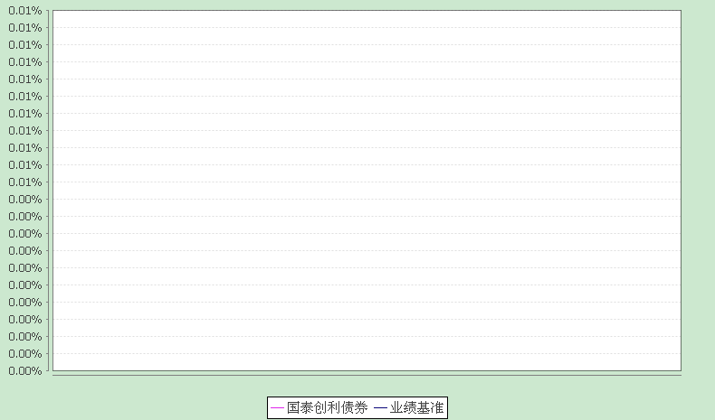
注：1、本基金合同生效日为2014年12月31日,截止至2014年12月31日，本基金运作时间未满一年。
2、本基金的建仓期为6个月，截至本报告期末，本基金尚处于建仓期内，将在6个月建仓期结束时，确保各项资产配置比例符合合同约定。

3.2.2原国泰6个月短期理财债券型证券投资基金
3.2.2.1本报告期基金份额净值收益率及其与同期业绩比较基准收益率的比较
国泰6个月短期理财债券A
阶段 | 净值收益率① | 净值收益率标准差② | 业绩比较基准收益率③ | 业绩比较基准收益率标准差④ | ①-③ | ②-④
2014年10月1日-2014年12月30日 | 0.5917% | 0.0045% | 0.6714% | 0.0003% | -0.0797% | 0.0042%
注：本基金收益分配按月结转份额。

国泰6个月短期理财债券B
阶段 | 净值收益率① | 净值收益率标准差② | 业绩比较基准收益率③ | 业绩比较基准收益率标准差④ | ①-③ | ②-④
2014年10月1日-2014年12月30日 | 0.6706% | 0.0046% | 0.6714% | 0.0003% | -0.0008% | 0.0043%
注：本基金收益分配按月结转份额。

3.2.2.2自基金合同生效以来基金累计净值收益率变动及其与同期业绩比较基准收益率变动的比较
国泰6个月短期理财债券型证券投资基金
转型前累计净值收益率与业绩比较基准收益率的历史走势对比图
（2012年9月25日至2014年12月30日）
国泰6个月短期理财债券A
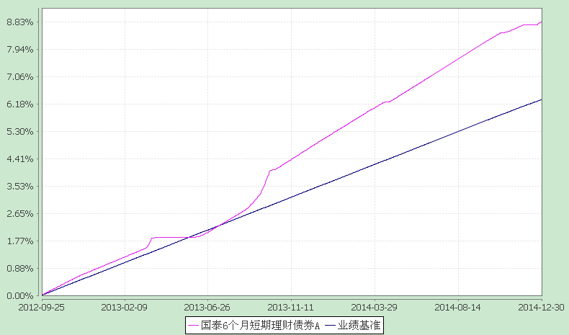
注：本基金于2012年9月25日成立，每一封闭期为6个月。根据《国泰6个月短期理财债券型证券投资基金基金合同》规定，本基金第四个运作期建仓结束后，基金的投资组合比例符合基金合同相关规定。

国泰6个月短期理财债券B
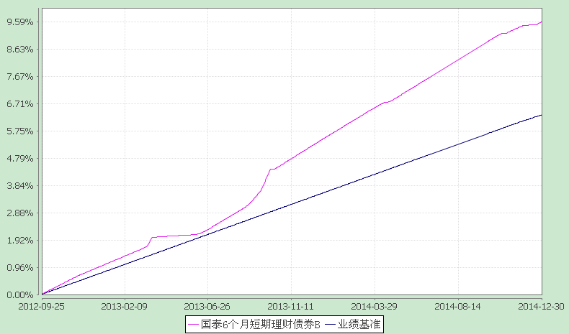
注：本基金于2012年9月25日成立，每一封闭期为6个月。根据《国泰6个月短期理财债券型证券投资基金基金合同》规定，本基金第四个运作期建仓结束后，基金的投资组合比例符合基金合同相关规定。

§4 管理人报告
4.1 基金经理(或基金经理小组)简介
姓名 | 职务 | 任本基金的基金经理期限 |  | 证券从业年限 | 说明
姓名 | 职务 | 任职日期 | 离任日期 | 证券从业年限 | 说明
姜南林 | 本基金的基金经理（原国泰6个月短期理财债券）、国泰现金管理货币、国泰货币市场基金、国泰保本混合、国泰金鹿保本混合、国泰目标收益保本混合、国泰淘金互联网的基金经理 | 2014-12-31 | - | 6年 | 硕士研究生。2008年6月至2009年6月在天相投资顾问有限公司担任宏观经济和债券分析师，2009年6月至2012年8月在农银人寿保险股份有限公司（原嘉禾人寿保险股份有限公司）工作，先后担任宏观及债券研究员、固定收益投资经理。2012年8月加入国泰基金管理有限公司，2012年12月起担任国泰货币市场证券投资基金及国泰现金管理货币市场基金的基金经理，2013年3月至2014年12月30日兼任国泰6个月短期理财债券型证券投资基金的基金经理，2013年9月起兼任国泰保本混合型证券投资基金、国泰金鹿保本增值混合证券投资基金、国泰目标收益保本混合型证券投资基金的基金经理，2013年11月起任国泰淘金互联网债券型证券投资基金的基金经理，2014年12月31日起兼任国泰创利债券型证券投资基金（原国泰6个月短期理财债券型证券投资基金）的基金经理。
王鹍 | 本基金的基金经理（原国泰6个月短期理财债券、国泰现金管理货币的基金经理 | 2014-12-31 | - | 7年 | 学士。2004年8月至2005年5月在上海诺华贸易有限公司从事财务工作，2005年5月至2007年7月在新加坡星展银行从事银行财务报表编制与分析工作，2007年8月至2013年5月在上海国际货币经纪有限公司工作，历任资金拆借部经纪人、固定收益部助理经理，并于2011年3月起担任固定收益部经理，2013年5月加入国泰基金管理有限公司，任基金经理助理，2014年2月起任国泰现金管理货币市场基金的基金经理，2014年2月至2014年12月30日任国泰6个月短期理财债券型证券投资基金的基金经理，2014年12月31日起任国泰创利债券型证券投资基金（原国泰6个月短期理财债券型证券投资基金）的基金经理。
注：1、此处的任职日期和离任日期均指公司决定生效之日，首任基金经理，任职日期为基金合同生效日。
2、证券从业的含义遵从行业协会《证券业从业人员资格管理办法》的相关规定。

4.2 管理人对报告期内本基金运作遵规守信情况的说明
本报告期内，本基金管理人严格遵守《证券法》、《证券投资基金法》、《基金管理公司公平交易制度指导意见》等有关法律法规的规定，严格遵守基金合同和招募说明书约定，本着诚实信用、勤勉尽责、最大限度保护投资人合法权益等原则管理和运用基金资产，在控制风险的基础上为持有人谋求最大利益。本报告期内，本基金运作合法合规，未发生损害基金份额持有人利益的行为，未发生内幕交易、操纵市场和不当关联交易及其他违规行为，信息披露及时、准确、完整，本基金与本基金管理人所管理的其他基金资产、投资组合与公司资产之间严格分开、公平对待，基金管理小组保持独立运作，并通过科学决策、规范运作、精心管理和健全内控体系，有效保障投资人的合法权益。

4.3 公平交易专项说明
4.3.1 公平交易制度的执行情况
本报告期内，本基金管理人严格遵守《证券投资基金管理公司公平交易制度指导意见》的相关规定，通过严格的内部风险控制制度和流程，对各环节的投资风险和管理风险进行有效控制，严格控制不同投资组合之间的同日反向交易，严格禁止可能导致不公平交易和利益输送的同日反向交易，确保公平对待所管理的所有基金和投资组合，切实防范利益输送行为。
4.3.2 异常交易行为的专项说明
本报告期内，本基金与本基金管理人所管理的其他投资组合未发生大额同日反向交易。本报告期内，未发现本基金有可能导致不公平交易和利益输送的异常交易。

4.4 报告期内基金的投资策略和业绩表现说明
4.4.1报告期内基金投资策略和运作分析
四季度，国泰6个月短期理财债券型证券投资基金第四个封闭期于2014年10月24日结束，考虑到市场环境的变化，本基金投资范围、估值方法上的劣势使得该基金失去竞争力，经中国证监会批复，在持有人大会通过的前提下，该基金于2014年12月31日正式转型为债券型基金。在过渡期内，本基金投资以流动性管理为主。
国泰创利债券型证券投资基金成立于2014年12月31日。
4.4.2报告期内基金的业绩表现
原国泰6个月短期理财债券A类在2014年10月1日-2014年12月30日期间的净值增长率为0.5917%，同期业绩比较基准收益率为0.6714%。
原国泰6个月短期理财债券B类在2014年10月1日-2014年12月30日期间的净值增长率为0.6706%，同期业绩比较基准收益率为0.6714%。
国泰创利债券型证券投资基金在2014年12月31日的净值增长率为0.00%，同期业绩比较基准收益率为0.01%。
4.5 管理人对宏观经济、证券市场及行业走势的简要展望
预计中国政府将下调2015年经济增长目标至7%左右，后续影响国内经济形势的因素集中于房地产市场，我们坚持认为稳定房地产市场的政策工具储备较多，经济快速下跌的概率很小。海外市场波动是国内经济政策制定面临的最大不确定性因素。在经济“新常态”的背景下，货币政策立场坚持松紧适度，按照调控“短端利率走廊、中期政策利率”的传导机制，实现金融支持实体经济脆弱部门的政策目标；财政政策方面较为积极，并推进财税体制改革。
一季度，考虑经济同步指标暂未企稳，通胀水平低位震荡，为基准债券收益率下行提供基本面支撑；但是，新股申购、春节前资金需求较大等因素使得资金面处于相对紧平衡的状态，较大的资金面波动预期，以及市场风险偏好的上升使得固定收益类资产相对吸引力下降。信用债市场方面关注信用债到期高峰偿还、产能过剩行业资金链断裂引起的违约担忧对信用利差的冲击，规避低等级债券；在规范管理地方政府性债务的背景下，城投债市场将出现分化。
投资操作方面，在跟踪经济增长、通胀、货币政策操作和资金价格的基础上，考虑到本基金规模稳定，投资组合以持有城投债为主，获取稳定的票息收入，为持有人获取持续稳定收益。
4.6报告期内基金持有人数或基金资产净值预警说明
为了本基金的平稳运作，本基金由原国泰6个月短期理财债券型证券投资基金转型为国泰创利债券型证券投资基金的选择期为自2014年12月2日起，至2014年12月29日止，共20个工作日。在该选择期间，6 个月理财基金开放赎回业务（包括转换转出），暂停申购业务（包括转换转入、定期定投业务）。原6个月理财基金在本报告期内出现连续二十个工作日基金资产净值低于五千万元的情形。

§5 投资组合报告
5.1 国泰创利债券型证券投资基金投资组合报告
（报告期：2014年12月31日）
5.1.1报告期末基金资产组合情况
序号 | 项目 | 金额（元） | 占基金总资产的比例（%）
1 | 权益投资 | - | -
 | 其中：股票 | - | -
2 | 固定收益投资 | 140,488.00 | 0.28
 | 其中：债券 | 140,488.00 | 0.28
 | 资产支持证券 | - | -
3 | 贵金属投资 | - | -
4 | 金融衍生品投资 | - | -
5 | 买入返售金融资产 | 20,930,143.90 | 42.35
 | 其中：买断式回购的买入返售金融资产 | - | -
6 | 银行存款和结算备付金合计 | 28,249,378.61 | 57.16
7 | 其他资产 | 97,773.56 | 0.20
8 | 合计 | 49,417,784.07 | 100.00

5.1.2 报告期末按行业分类的股票投资组合
本基金本报告期末未持有股票。

5.1.3 报告期末按公允价值占基金资产净值比例大小排序的前十名股票投资明细
本基金本报告期末未持有股票。

5.1.4 报告期末按债券品种分类的债券投资组合
序号 | 债券品种 | 公允价值（元） | 占基金资产净值比例（％）
1 | 国家债券 | - | -
2 | 央行票据 | - | -
3 | 金融债券 | - | -
 | 其中：政策性金融债 | - | -
4 | 企业债券 | 140,488.00 | 0.32
5 | 企业短期融资券 | - | -
6 | 中期票据 | - | -
7 | 可转债 | - | -
8 | 其他 | - | -
9 | 合计 | 140,488.00 | 0.32

5.1.5 报告期末按公允价值占基金资产净值比例大小排序的前五名债券投资明细
序号 | 债券代码 | 债券名称 | 数量（张） | 公允价值（元） | 占基金资产净值比例（％）
1 | 124716 | 14宁国债 | 1,360 | 140,488.00 | 0.32

5.1.6 报告期末按公允价值占基金资产净值比例大小排序的前十名资产支持证券投资明细
本基金本报告期末未持有资产支持证券。

5.1.7 报告期末按公允价值占基金资产净值比例大小排序的前五名贵金属投资明细
本基金本报告期末未持有贵金属。

5.1.8 报告期末按公允价值占基金资产净值比例大小排序的前五名权证投资明细
本基金本报告期末未持有权证。

5.1.9 报告期末本基金投资的股指期货交易情况说明
5.1.9.1 报告期末本基金投资的股指期货持仓和损益明细
本基金本报告期末未持有股指期货。

5.1.9.2 本基金投资股指期货的投资政策
本基金本报告期未投资股指期货。若本基金投资股指期货，本基金将根据风险管理的原则，以套期保值为主要目的，有选择地投资于股指期货。套期保值将主要采用流动性好、交易活跃的期货合约。
本基金在进行股指期货投资时，将通过对证券市场和期货市场运行趋势的研究，并结合股指期货的定价模型寻求其合理的估值水平。
本基金管理人将充分考虑股指期货的收益性、流动性及风险特征，通过资产配置、品种选择，谨慎进行投资，以降低投资组合的整体风险。
法律法规对于基金投资股指期货的投资策略另有规定的，本基金将按法律法规的规定执行。

5.1.10 报告期末本基金投资的国债期货交易情况说明
根据本基金基金合同，本基金不能投资于国债期货。
5.1.11 投资组合报告附注
5.1.11.1本报告期内基金投资的前十名证券的发行主体没有被监管部门立案调查或在报告编制日前一年受到公开谴责、处罚的情况。
5.1.11.2基金投资的前十名股票中，没有投资于超出基金合同规定备选股票库之外的情况。
5.1.11.3 其他各项资产构成
序号 | 名称 | 金额（元）
1 | 存出保证金 | -
2 | 应收证券清算款 | -
3 | 应收股利 | -
4 | 应收利息 | 97,773.56
5 | 应收申购款 | -
6 | 其他应收款 | -
7 | 待摊费用 | -
8 | 其他 | -
9 | 合计 | 97,773.56

5.1.11.4报告期末持有的处于转股期的可转换债券明细
本基金本报告期末未持有可转换债券。
5.1.11.5报告期末前十名股票中存在流通受限情况的说明
本基金本报告期末未持有股票。
5.2原国泰6个月短期理财债券型证券投资基金投资组合报告
（报告期：2014年10月1日-2014年12月30日）
5.2.1 报告期末基金资产组合情况
序号 | 项目 | 金额（元） | 占基金总资产的比例(%)
1 | 固定收益投资 | - | -
 | 其中：债券 | - | -
 | 资产支持证券 | - | -
2 | 买入返售金融资产 | 15,930,143.90 | 35.98
 | 其中：买断式回购的买入返售金融资产 | - | -
3 | 银行存款和结算备付金合计 | 28,254,846.26 | 63.82
4 | 其他资产 | 84,976.56 | 0.19
5 | 合计 | 44,269,966.72 | 100.00

5.2.2 报告期债券回购融资情况
序号 | 项目 | 占基金资产净值的比例（％）
1 | 报告期内债券回购融资余额 | -
 | 其中：买断式回购融资 | -
序号 | 项目 | 金额 | 占基金资产净值的比例（％）
2 | 报告期末债券回购融资余额 | - | -
2 | 其中：买断式回购融资 | - | -
注：报告期内债券回购融资余额占基金资产净值的比例为报告期内每日融资余额占资产净值比例的简单平均值。
债券正回购的资金余额超过基金资产净值的40％的说明
在本报告期内本理财基金债券正回购的资金余额未超过资产净值的40%。

5.2.3 基金投资组合平均剩余期限
5.2.3.1 投资组合平均剩余期限基本情况
不适用。
报告期内投资组合平均剩余期限超过180天情况说明
不适用。
5.2.3.2 报告期末投资组合平均剩余期限分布比例
不适用。

5.2.4 报告期末按债券品种分类的债券投资组合
本基金本报告期末未持有债券。

5.2.5 报告期末按摊余成本占基金资产净值比例大小排序的前十名债券投资明细
本基金本报告期末未持有债券。

5.2.6“影子定价”与“摊余成本法”确定的基金资产净值的偏离
项目 | 偏离情况
报告期内偏离度的绝对值在0.25(含)-0.5%间的次数 | 0次
报告期内偏离度的最高值 | 0.0000%
报告期内偏离度的最低值 | 0.0000%
报告期内每个工作日偏离度的绝对值的简单平均值 | 0.0000%

5.2.7报告期末按公允价值占基金资产净值比例大小排序的前十名资产支持证券投资明细
本基金本报告期末未持有资产支持证券。

5.2.8 投资组合报告附注
5.2.8.1基金计价方法说明
本基金估值采用摊余成本法，即估值对象以买入成本列示，按照票面利率或协议利率并考虑其买入时的溢价与折价，在其剩余存续期内平均摊销，每日计提损益。
本基金通过每日计算收益的方式，使基金份额净值保持在1.00元。
5.2.8.2本报告期内本基金不存在剩余期限小于397天但剩余存续期超过397天的浮动利率债券的摊余成本超过当日基金资产净值20%的情况。
5.2.8.3本报告期内基金投资的前十名证券的发行主体没有被监管部门立案调查或在报告编制日前一年受到公开谴责、处罚的情况。

5.2.8.4其他各项资产构成
序号 | 名称 | 金额（元）
1 | 存出保证金 | -
2 | 应收证券清算款 | -
3 | 应收利息 | 84,701.64
4 | 应收申购款 | -
5 | 其他应收款 | -
6 | 待摊费用 | 274.92
7 | 其他 | -
8 | 合计 | 84,976.56

§6 开放式基金份额变动
单位：份
基金合同生效日（2014年12月31日）基金份额总额 | 44,111,200.31
基金合同生效日起至报告期期末基金总申购份额
减：基金合同生效日起至报告期期末基金总赎回份额 | -
基金合同生效日起至报告期期末基金拆分变动份额 | -
报告期期末基金份额总额 | 44,111,200.31

§7 基金管理人运用固有资金投资本基金情况
7.1 基金管理人持有本基金份额变动情况
本报告期内本基金管理人未运用固有资金投资本基金。截止本报告期末，本基金管理人未持有本基金。
7.2 基金管理人运用固有资金投资本基金交易明细
本报告期内本基金管理人未运用固有资金交易本基金。

§8 影响投资者决策的其他重要信息
国泰创利债券型证券投资基金（以下简称“本基金”）由国泰6个月短期理财债券型证券投资基金转型而来。6个月理财基金以通讯方式召开了基金份额持有人大会，大会投票表决起止时间为自2014年10月 28日起至2014 年11月28日17：00 止。自2014年10月28日至2014年11月28日国泰6个月短期理财债券型证券投资基金以通讯方式召开基金份额持有人大会，会议审议通过了会议审议了《关于国泰6个月短期理财债券型证券投资基金转型有关事项的议案》，内容包括国泰6个月短期理财债券型证券投资基金调整基金投资目标、投资范围、投资策略、运作方式、基金费用、收益分配方式、估值方法以及修订基金合同等，并更名为“国泰创利债券型证券投资基金”。
自2014年12月31日起至2015年1月4日止，本基金暂停申购和赎回业务。自2015年1月5日起本基金开始办理申购、赎回业务。
本基金托管人2014年11月03日发布公告，聘任赵观甫为中国建设银行投资托管业务部总经理。

§9 备查文件目录
9.1 备查文件目录
1、关于同意设立6个月短期理财债券证券投资基金的批复
2、国泰6个月短期理财债券证券投资基金基金合同
3、国泰6个月短期理财债券证券投资基金托管协议
4、中国证监会准予国泰6个月短期理财债券型证券投资基金变更注册的文件
5、经中国证监会备案的国泰6个月短期理财债券型证券投资基金基金份额持有人大会决议的文件
6、《国泰创利债券型证券投资基金基金合同》
7、《国泰创利债券型证券投资基金托管协议》
8、报告期内披露的各项公告
9、法律法规要求备查的其他文件

9.2 存放地点
本基金管理人国泰基金管理有限公司办公地点——上海市虹口区公平路18号8号楼嘉昱大厦16层-19层。
本基金托管人中国建设银行股份有限公司办公地点——北京市西城区闹市口大街1号院1号楼。

9.3 查阅方式
可咨询本基金管理人；部分备查文件可在本基金管理人公司网站上查阅。
客户服务中心电话：（021）31089000，400-888-8688
客户投诉电话：（021）31089000
公司网址：http://www.gtfund.com

国泰基金管理有限公司
二〇一五年一月二十一日

